Жаркент гуманитарлық-техникалық колледжінің
музыка пәнінің оқытушысы
Тумаева Н.Қ., Тохтахунова Г.Т
Сабақ жоспары
Пәні атауы: | Хор сыныбы, дирижерлау пәндері
Тақырып : | «Есту қабілетімен жұмыс. Есту қабілетін жетілдіру жолдары», «Динамиканы шығармаларда көрсету»
Күні: 04.04.2019 | Оқытушының аты-жөні | Тумаева Н.Қ., Тохтахунова Г.Т
Топ: 208 | Қатысқандар саны |  | Қатыспағандар саны
Мақсаты: | Есту қабілетін жетілдіру жолдарын көрсету. Дыбыстарды есту арқылы таза айтылуын қалыртастыру.  Шығармаларда динамиканы сермеу (жест) арқылы көрсету.
Бағалау критерийлері | Есту қабілетін жаттығулар арқылы жетілдіру.  Дирижерлау арқылы динамиканы көрсету.
Сілтеме: | Б.З.Айтова «Хор және дирижерлау пәніне арналған оқу құралы»
Ресурстар: | Фортепиано, пульт, ақпараттық техникалық құралдар, нота.
Алдыңғы оқу (үй тапсырмасы) | Ырғақпен жұмыс жасау.  Динамикалық белгілер.
ЖОСПАР
Жоспарланған уақыт | Сабақ барысында жоспарланған іс - әрекеттер | Қолданылатын әдіс – тәсілдер
Басталуы  (ұйым,кезеңі)  Психологиялық ахуалды жақсарту | Тренинг «Қара күйе»  Мақсаты: жағымды психолигиялық ахуал орнату, зейінін тұрақтандыру.
Ортасы  (түсіну) | Студенттерден тембр туралы түсініктеме алу:  - Тембр дегеніміз не?  - Тембрді кай жерде кездестіреміз?  - Біз казір балалардың даусын аныктаймыз.  - Балалар сендер дауысты не арқылы анықтадыңдар?  5 жаттығуларды жартты тоннан айту:  1. «До» дыбысынан бір нотада «ма-ме-ми-мо-му»;  2. «До» дыбысынан екі нотада «ё-о-о»;  3. «До» дыбысынан үш нотада «до-ре-ми»;  4. «До» дыбысынан бес нотада «до-ре-ми-фа-соль»;  5. «До» дыбысынан стаккато штрихымен үш тұрақты дыбыспен айту.  Г. Струве «Хоровое сольфеджио» әдісін сабақта қолданамыз. Бұл әдіс гармониялық есту қабілетін дамытады.  Струве әдісі – дыбыстарды вертикалды түрде айту арқылы қабылдау.  а) оқу екі стилін қолданамыз: аудио; визуалды.  I  VII  VI  V  I  Екі дауыста тұрақты дыбыстарды айтамыз:  б) I III  III V  I III  в) гамма C-dur канон түрінде айту.  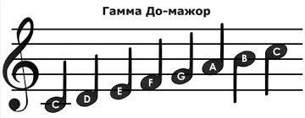  г) Соль мажор гамманы тетрахордпен айту.  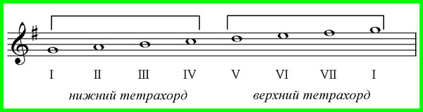  - Жаттығулардың қандай түрлерін айттық?  - Олардың айырмашылығы неде?  Енді Тынысты терең алып, қолға қарап бір мезгілде дыбыстарды таза алып, Абай «Желсіз түнде жарық ай» әні орындалады.  Рахмет жақсы орындадыңыздар келесі кезекте мен өз дирижерлау пәні бойынша «Динамиканы шығармаларда көрсету» тақырыбындағы сабағымызды хормен қалай жұмыс жүргізілу үлгісін көрсетеміз.  Әнді басатамас бұрын өздеріңмен динамика туралы не білетінімізді айтып өтейік.  Динамика – дегеніміз не?  Динамикалық белгілер дегеніміз не?  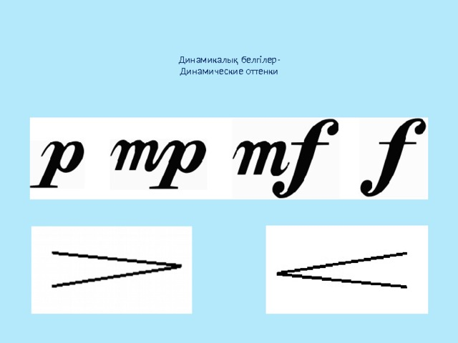  Дирижердың аппараты туралы айту.  «До» нотасында динамикалық белгілермен дирижермен бірге жаттығулар орындап көрейік:  - «до» нотасында , p, p < , f >,  - до мажорда тұрақты «до-ми-соль»дыбыстырын бір мезгілде азайту, күшейту жаттығуын жасау  Жаттығалар түсінікті болса енді осы динамикалық реңдерді шығармада дирижерлап айтып, орындайық.  Абай «Желсіз түнде жарық ай» әні орындалады. Пультқа әннің нотасы қойылады, шығармаға талдау жасалынады. Бұл ән а’капелла түрінде орындалады, период (шумақ, бір музыкалық ойдың аяқталуын көрсетеді) . формасында жазылған. Бірінші шумақ екі сөйлемнен турады. Дирижерлап әнді хормен орындау. | Сұрақ – жауап әдісі  Г.Струве әдісі  Сұрақ – жауап әдісі
Кері байланыс | 1.Сұрақтар: (Дирижер, крещендо, диминуэндо, ауфтакт, аяқталуды, рахмет) жасырылған сөздерді топтағыларға ым-ишара арқылы ғана түсіндіреді.  2. Сұрақтар:С-с, D-d, A-a, G-g, І-ІІІ-V стикерлерде жасырылған сөздерге анықтама беру. | «Жасырын сөздер» ойыны
Қорытынды бағалау |  | «Бас бармақ» әдісі

Тексерілді:

Жаркент гуманитарлық - техникалық колледжі

Есту қабілетімен жұмыс. Есту қабілетін жетілдіру жолдары.
Динамиканы шығармаларда көрсету
(үлгі сабақ)

Оқытушылар:Тумаева Н.Қ., Тохтахунова Г.Т

Жаркент 2019 жыл

